Посещение хоккейного турнира «СКА» - «Сочи»
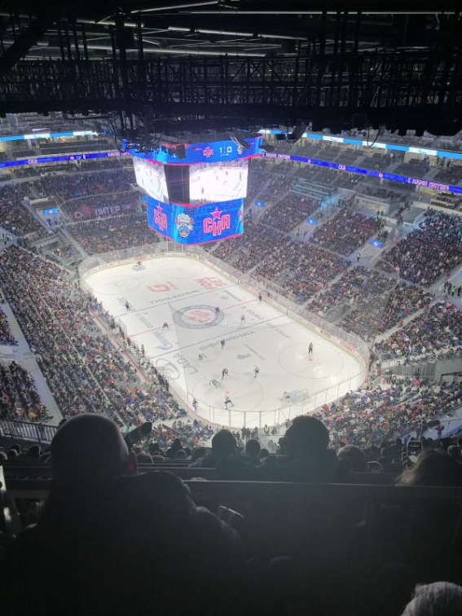

Члены ШСК "Аврора" посетили 11.02.2024 первый домашний матч хоккейного клуба «СКА» (Санкт-Петербург) – «Сочи» (Сочи), на новой «СКА Арене» на проспекте Юрия Гагарина и приняли участие в установлении мирового рекорда посещаемости!
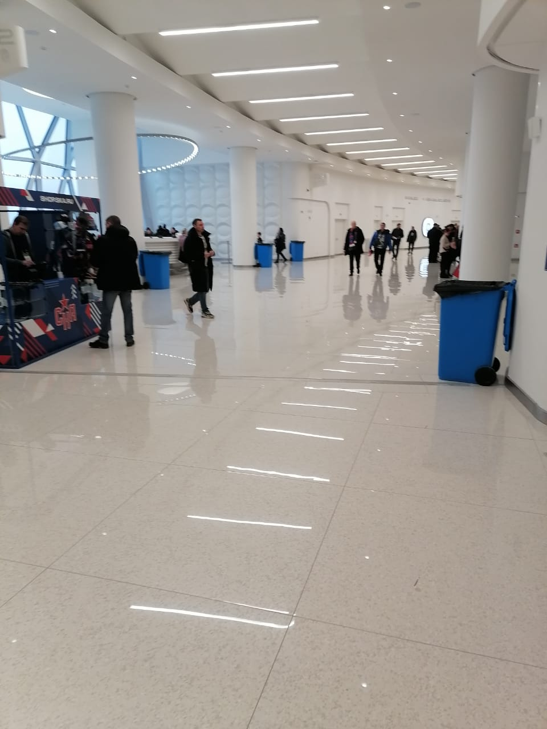
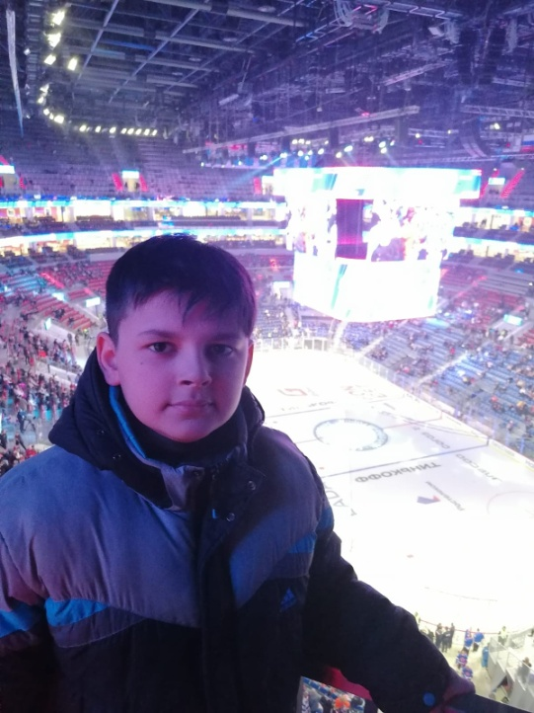
Матч закончился со счётом 8-1 в пользу СКА!

